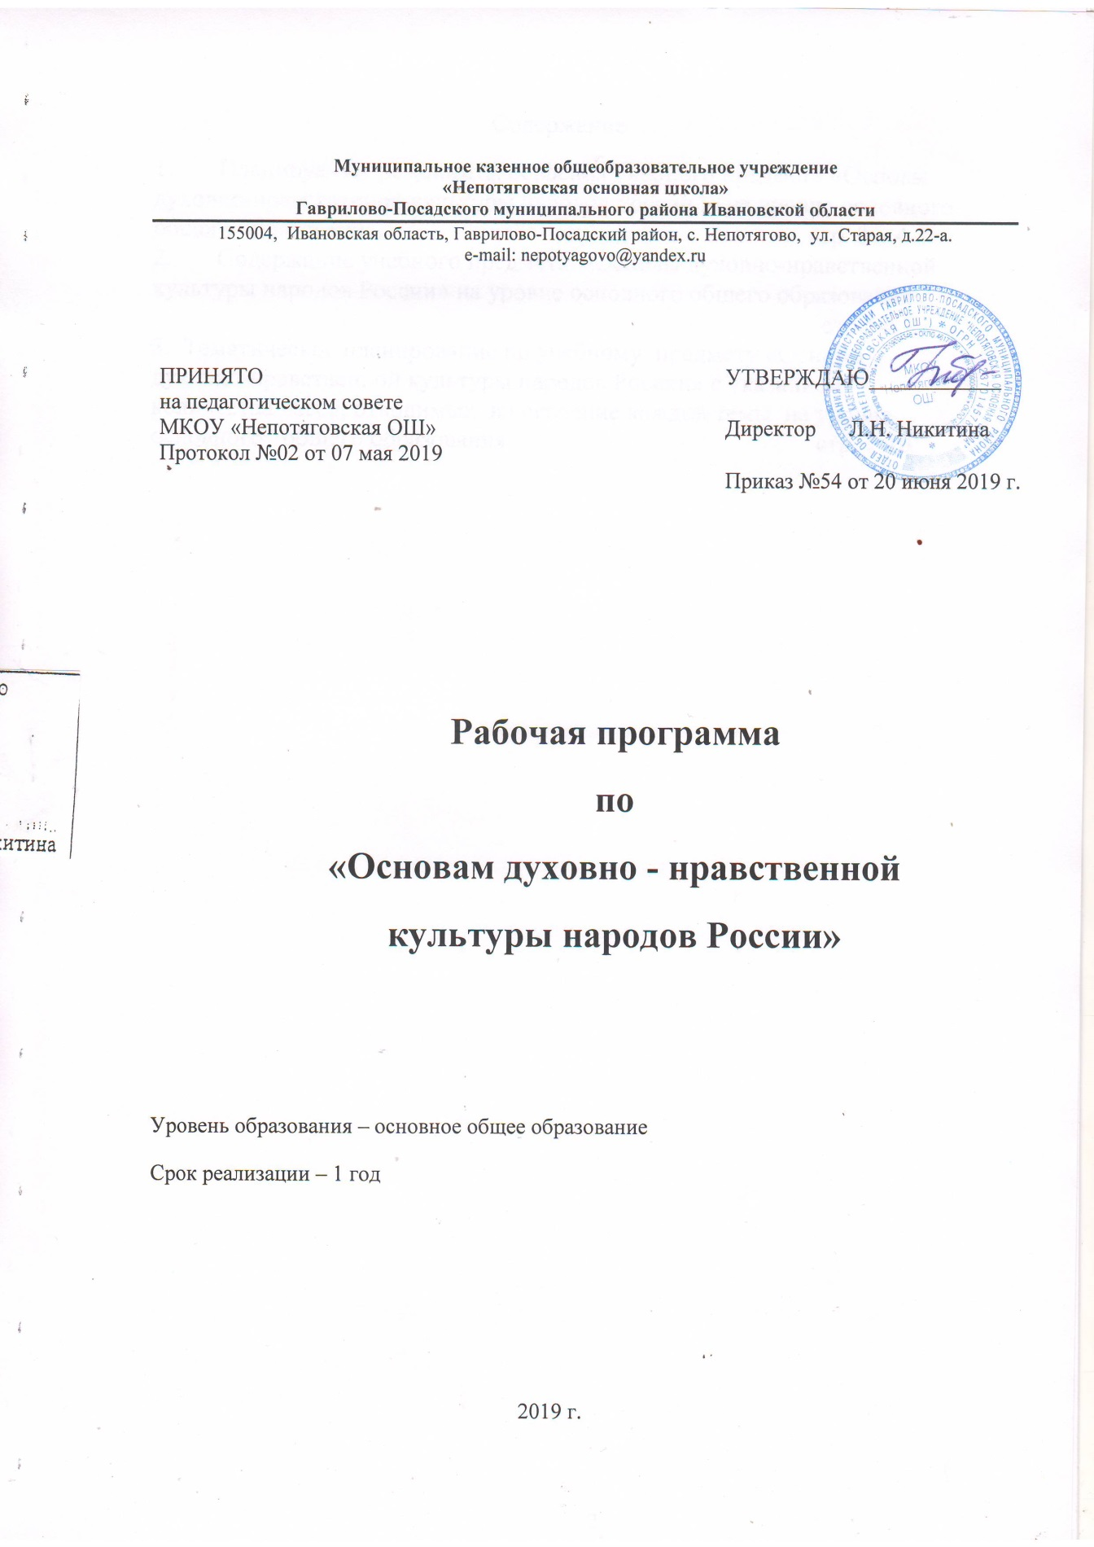

Содержание

1. Планируемые результаты освоения учебного предмета «Основы духовно-нравственной культуры народов России » на уровне основного общего образования стр. 3 – 4

2. Содержание учебного предмета «Основы духовно-нравственной культуры народов России» на уровне основного общего образования

стр.5-6

3. Тематическое планирование по учебному предмету «Основы духовно-нравственной культуры народов России» с указанием количества часов, отводимых на освоение каждой темы на уровне основного общего образования стр. 7-10 Тематическое планирование по учебному предмету «Информатика» с указанием количества часов, отводимых на освоение каждой темы на уровне основного ообразования

**1. Планируемые результаты освоения учебного предмета**

**«Основы духовно-нравственной культуры народов России»**

**на уровне основного общего образования**

Обучение детей по программе курса должно быть направлено на достижение следующих личностных, метапредметных и предметных результатов освоения содержания.

**Требования к личностным результатам:**

* Формирование основ российской гражданской идентичности, чувства гордости за свою Родину;
* Формирование образа мира как единого и целостного при разнообразии культур, национальностей, религий, воспитание доверия и уважения к истории и культуре всех народов;
* Развитие самостоятельности и личной ответственности за свои поступки на основе представлений о нравственных нормах, социальной справедливости и свободе;
* Воспитание доброжелательности и эмоционально-нравственной отзывчивости, понимания и сопереживания чувствами других людей; развитие начальных форм регуляции своих эмоциональных состояний;
* Развитие навыков сотрудничества со взрослыми и сверстниками в различных социальных ситуациях, умений не создавать конфликтов и находить выходы из спорных ситуаций;
* Наличие мотивации к труду, работе на результат, бережному отношению к материальным и духовным ценностям.

**Требования к метапредметным результатам:**

* Овладение способностью принимать и сохранять цели и задачи учебной деятельности, а также находить средства ее осуществления;
* Формирование умений планировать, контролировать и оценивать учебные действия в соответствии с поставленной задачей и условиями ее реализации; определять наиболее эффективные способы достижения результата;
* вносить соответсвующие коррективы в их выполнении на основе оценки и су четом характера ошибок; понимать причины успеха/неуспеха учебной деятельности;
* Адекватное использование речевых средств и средств информационно-коммуникационных

технологий для решения различных коммуникативных и познавательных задач;

* Умение осуществлять информационный поиск для выполнения учебных заданий;
* Овладение навыками смыслового чтения текстов различных стилей и жанров, осознанного построения речевых высказываний в соответствии с задачами коммуникации;
* Овладение логическими действиями анализа, синтеза, сравнения, обобщения, классификации, установления аналогий и причинно-следственных связей, построение рассуждений, отнесения к известным понятиям;
* Готовность слушать собеседника, вести диалог, признавать возможность существования различных точек зрения и права каждого иметь свою собственную, излагать сове мнение и аргументировать свою точку зрения и оценку событий;
* Определение общей цели и путей е достижения, умения договориться о распределении ролей в совместной деятельности; адекватно оценивать собственное поведение и поведение окружающих.

**Требование к предметным результатам:**

* Знание, понимание и принятие обучающимися ценностей: Отечество, нравственность, долг, милосердие, миролюбие, как основы культурных традиций многонационального народа России;
* Знакомство с основами светской и религиозной морали, понимание их значение их значения в выстраивании конструктивных отношений в обществе;
* Формирование первоначальных представлений о светской этике, религиозной культуре и их роли в истории и современности России;
* Осознание ценности нравственности и духовности в человеческой жизни.

**2. Содержание учебного предмета «Основы духовно-нравственной культуры народов России»**

**на уровне основного общего образования**

Величие российской культуры. Российская культура – плод усилий разных народов. Деятели науки и культуры – представителей разных национальностей (К. Брюллов, И. Левитан, К. Станиславский, Г. Уланова, Д. Шостакович, Р. Гамзатов, Д. Лихачев и др.).

Человек – творец и носитель культуры. Вне культуры жизнь человека невозможна. Вклад личности в культуру зависит от ее таланта, способностей, упорства. Законы нравственности – часть культуры общества. Источники, создающие нравственные установки.

Нравственные ценности российского народа

«Береги землю родимую, как мать любимую». Представления о патриотизме в фольклоре разных народов. Герои национального эпоса разных народов (Илья Муромец, Боотур, Урал-батыр и др.).

Жизнь ратными подвигами полна. Реальные примеры выражения патриотических чувств в истории России (Дмитрий Донской, Кузьма Минин, Иван Сусанин, Надежда Дурова и др.). Деятели разных конфессий – патриоты (Сергий Радонежский, Рабби Шнеур-Залман и др.). Вклад народов нашей страны в победу над фашизмом.

В труде – красота человека. Тема труда в фольклоре разных народов (сказках, легендах, пословицах). Примеры самоотверженного труда людей разной национальности на благо родины (землепроходцы, ученые, путешественники, колхозники и пр.).

Бережное отношение к природе. Роль заповедников в сохранении природных объектов. Заповедники на карте России и Ивановской области.

Семья – хранитель духовных ценностей. Роль семьи в жизни человека. Любовь, искренность, симпатия, взаимопомощь и поддержка – главные семейные ценности. О любви и милосердии в разных религиях. Взаимоотношения членов семьи. Отражение ценностей семьи в фольклоре разных народов. Семья – первый трудовой коллектив.

Вклад наших земляков в отечественную науку. Знакомство с деятельностью известных учёных нашего края. Ивановский край – родина и место жительства многих известных учёных, внесших свой вклад в развитии отечественной науки.

Художники, поэты, музыканты земли Ивановской. Искусство росписи тканей, народные промыслы Палеха и Холуя, творчество композиторов Бородина А.П., Рахманинова С.В., певца Шаляпина Ф.И.; художников Голикова И.И., Корина П.Д., Левитана И.И., Пророкова Б.И., братьев Чернецовых, Кустодиева Б.М..

Мир добрых соседей.

Культурные и религиозные традиции православных жителей Ивановского края. Вклад православия в развитие материальной и духовной культуры общества. Православный храм (внешние особенности, внутреннее убранство). Духовная музыка. Богослужебное песнопение. Колокольный звон. Православные праздники.

Культурные и религиозные традиции мусульман Ивановской области. Вклад мусульман в развитие культуры Ивановской области. Декоративно-прикладное искусство народов, исповедующих ислам. Мечеть – часть исламской культуры. Исламский календарь.

Еврейские культурные и религиозные традиции. Иудаизм и культура. Тора – Пятикнижие Моисея. Синагога – молельный дом иудеев. Особенности внутреннего убранства синагоги.

Еврейский календарь.Иудеи Ивановской области.

Как сохранить духовные ценности

Музеи Ивановского края. Восстановление и сохранение памятников духовной культуры, охрана исторических памятников, связанных с разными религиями. Ивановский государственный историко-краеведческий музей им. Д.Г. Бурылина, Музей Ивановского ситца, Ивановский художественный музей, Музей народного художника России Александра Ивановича Морозова, Музей истории развития системы образования Ивановской области, Дом-музей семьи Цветаевых, Государственный музей Палехского искусства, Государственный музей Холуйского искусства, Плесский государственный историко-архитектурный и художественный музей-заповедник и т.д.

Твой духовный мир.

Что составляет твой духовный мир. Образованность человека, его интересы, увлечения, симпатии, радости, нравственные качества личности – составляющие духовного мира. Культура поведения человека. Этикет в разных жизненных ситуациях. Нравственные качества человека.

**3. Тематическое планирование по учебному предмету**

**«Основы духовно-нравственной культуры народов России» с указанием количества часов, отводимых на освоение каждой темы на уровне основного общего образования**

|  |  |  |  |
| --- | --- | --- | --- |
| **№ п/п** | **Тема** |  | **Характеристика основных видов деятельности ученика** |
| 1 | **В мире культуры** | 4ч.  2 | Определять и формулировать цель своей деятельности, решаемую проблему, поставленную задачу. Строить предположения, прогнозировать круг возможных действий.  Оформлять свои мысли в устной и письменной речи: составлять монологические высказывания и небольшие повествовательные тексты с элементами рассуждения.  Выбирать способы достижения цели, проверять и корректировать их. Составлять разные виды планов; следовать плану, сверяя с ним свои действия и ориентируясь во времени. Анализировать текст, выделять в нём главное и формулировать своими словами. Определять и формулировать цель своей деятельности, решаемую проблему, поставленную задачу. Строить предположения, прогнозировать круг возможных действий.  Анализировать свои и чужие поступки с точки зрения норм морали, сопоставлять и оценивать их. Выделять поступки, за которые человек может и должен чувствовать стыд и вину.  Организовывать работу в паре и в группе, сотрудничать с одноклассниками, договариваться, учитывая разные мнения и придерживаясь согласованных правил. |
| 2 | **Нравственные ценности российского народа** | 14ч. | Определять и формулировать цель своей деятельности, решаемую проблему, поставленную задачу. Строить предположения, прогнозировать круг возможных действий.  Анализировать свои и чужие поступки с точки зрения норм морали, сопоставлять и оценивать их. Выделять поступки, за которые человек может и должен чувствовать стыд и вину.  Выбирать способы достижения цели, проверять и корректировать их. Составлять разные виды планов; следовать плану, сверяя с ним свои действия и ориентируясь во времени. Анализировать текст, выделять в нём главное и формулировать своими словами.  Определять и формулировать цель своей деятельности, решаемую проблему, поставленную задачу. Строить предположения, прогнозировать круг возможных действий.  Анализировать свои и чужие поступки с точки зрения норм морали, сопоставлять и оценивать их. Выделять поступки, за которые человек может и должен чувствовать стыд и вину.  Выбирать способы достижения цели, проверять и корректировать их. Составлять разные виды планов; следовать плану, сверяя с ним свои действия и ориентируясь во времени. Анализировать текст, выделять в нём главное и формулировать своими словами.  Определять и формулировать цель своей деятельности, решаемую проблему, поставленную задачу. Строить предположения, прогнозировать круг возможных действий.  Делать нравственный выбор в моделях жизненных ситуаций и обосновывать его.  Выбирать способы достижения цели, проверять и корректировать их. Составлять разные виды планов; следовать плану, сверяя с ним свои действия и ориентируясь во времени. Анализировать текст, выделять в нём главное и формулировать своими словами.  Определять и формулировать цель своей деятельности, решаемую проблему, поставленную задачу. Строить предположения, прогнозировать круг возможных действий.  Анализировать свои и чужие поступки с точки зрения норм морали, сопоставлять и оценивать их. Выделять поступки, за которые человек может и должен чувствовать стыд и вину.  Организовывать работу в паре и в группе, сотрудничать с одноклассниками, договариваться, учитывая разные мнения и придерживаясь согласованных правил.  Встраивать этические понятия в свою систему знаний, оперировать ими в рассуждениях.  Выступать перед знакомой аудиторией (сверстников, родителей, педагогов) с сообщениями, используя иллюстративный ряд (плакаты, макеты, презентации, отдельные слайды, таблицы, графики, схемы).  Оформлять свои мысли в устной и письменной речи: составлять монологические высказывания и небольшие повествовательные тексты с элементами рассуждения.  Определять и формулировать цель своей деятельности, решаемую проблему, поставленную задачу. Строить предположения, прогнозировать круг возможных действий.  Делать нравственный выбор в моделях жизненных ситуаций и обосновывать его.  Организовывать работу в паре и в группе, сотрудничать с одноклассниками, договариваться, учитывая разные мнения и придерживаясь согласованных правил.  Определять и формулировать цель своей деятельности, решаемую проблему, поставленную задачу. Строить предположения, прогнозировать круг возможных действий.  Анализировать текст, выделять в нём главное и формулировать своими словами.  Формулировать смысловое содержание иллюстраций, связывать графическое и текстовое представление информации. |
| 3 | **Религия и культура** | 10  2 | Определять и формулировать цель своей деятельности, решаемую проблему, поставленную задачу. Строить предположения, прогнозировать круг возможных действий. Сопоставлять своё мнение с мнениями других людей, находить полезную для себя информацию в их позициях и высказываниях  Находить нужную информацию в печатных и электронных источниках.  Встраивать этические понятия в свою систему знаний, оперировать ими в рассуждениях.  Выступать перед знакомой аудиторией (сверстников, родителей, педагогов) с сообщениями, используя иллюстративный ряд (плакаты, макеты, презентации, отдельные слайды, таблицы, графики, схемы).  Оформлять свои мысли в устной и письменной речи: составлять монологические высказывания и небольшие повествовательные тексты с элементами рассуждения.  Определять и формулировать цель своей деятельности, решаемую проблему, поставленную задачу. Строить предположения, прогнозировать круг возможных действий.  Сопоставлять своё мнение с мнениями других людей, находить полезную для себя информацию в их позициях и высказываниях  Выделять нравственные мотивы в действиях персонажей художественных произведений, одноклассников и других людей.  Определять и формулировать цель своей деятельности, решаемую проблему, поставленную задачу. Строить предположения, прогнозировать круг возможных действий.  Открывать для себя значение этических понятий, объяснять их смысл своими словами.  Находить нужную информацию в печатных и электронных источниках.  Встраивать этические понятия в свою систему знаний, оперировать ими в рассуждениях.  Выступать перед знакомой аудиторией (сверстников, родителей, педагогов) с сообщениями, используя иллюстративный ряд (плакаты, макеты, презентации, отдельные слайды, таблицы, графики, схемы).  Оформлять свои мысли в устной и письменной речи: составлять монологические высказывания и небольшие повествовательные тексты с элементами рассуждения. |
|  |  |  |
|  |  |  |
|  |  |  |
|  |  |  |
|  |  |  |
|  |  |  |
| 4 | **Как сохранить духовные ценности** | 4 | Сопоставлять своё мнение с мнениями других людей, находить полезную для себя информацию в их позициях и высказываниях. Обсуждать разные мнения, оценивать их с точки зрения норм морали и логики  Анализировать текст, выделять в нём главное и формулировать своими словами.  Участвовать в дискуссии, выслушивать одноклассников, выделяя в их речи мнения и аргументы; задавать вопросы; излагать своё мнение, используя аргументы.  Осознание целостности окружающего мира, расширение знаний о российской многонациональной культуре, особенностях традиционных религий России;  Использование полученных знаний в продуктивной и преобразующей деятельности; способность к работе с информацией, представленной разными средствами  Осознание своей принадлежности к народу, национальности, стране, государству; чувство привязанности и любви к малой родине, гордости и за своё Отечество, российский народ и историю России (элементы гражданской идентичности. Понимание роли человека в обществе, принятие норм нравственного поведения.  Высказывать предположения о последствиях неправильного (безнравственного) поведения человека. Оценивать свои поступки, соотнося их с правилами нравственности и этики; намечать способы саморазвития. |
| 5 | **Твой духовный мир** | 2 | Расширение кругозора и культурного опыта школьника, формирование умения воспринимать мир не только рационально, но и образно.  Проявление гуманного отношения, толерантности к людям, правильного взаимодействия в совместной деятельности, независимо от возраста, национальности, вероисповедания участников диалога или деятельности; стремление к развитию интеллектуальных, нравственных, эстетических потребностей.  Участвовать в диалоге: высказывать свои суждения, анализировать высказывания участников беседы, добавлять, приводить доказательства.  Создавать по изображениям (художественным полотнам, иконам, иллюстрациям) словесный портрет героя. Оценивать поступки реальных лиц, героев произведений, высказывания известных личностей. |
|  | **Итого:** | 34 |  |